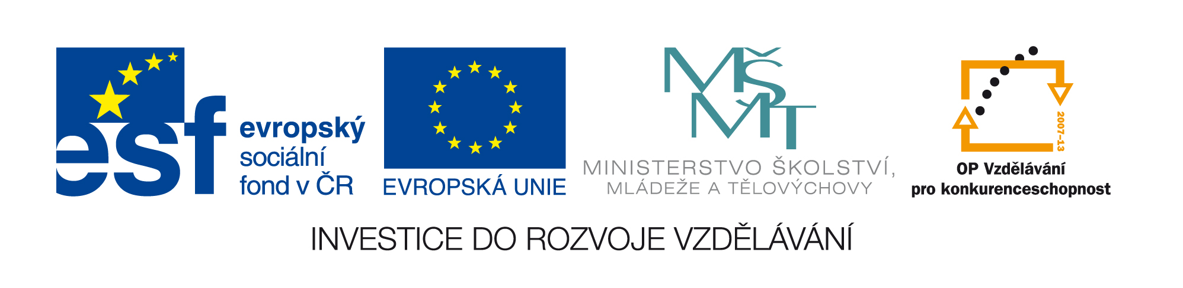

DRUHY OVOCE
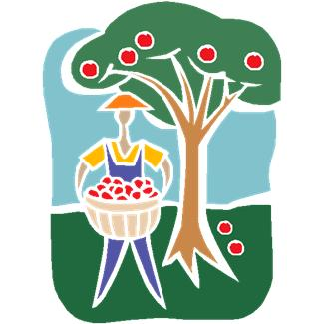
http://office.microsoft.com/cs-cz/images/results.aspx?qu=ko%C5%A1&ex=1#ai:MC900425922|
Rozděl plody na 3 skupiny, v názvech skupin vyhledej samohlásky a vypiš je po řadě:
švestky
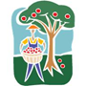
peckovice
malvice
bobule

meruňky
angrešt
jablka
Obsahují roztroušená jadérka.
hrušky
broskve
Mají pecku.

hrozny
rybíz
Mají jádřinec s jádry.
jahody
třešně

SAMOHLÁSKY:
Rozděl plody na 3 skupiny, v názvech skupin vyhledej samohlásky a vypiš je po řadě (řešení):
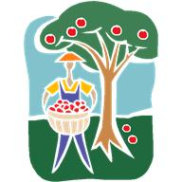
peckovice
malvice
bobule

angrešt
meruňky
jablka
Mají jádřinec s jádry.
Obsahují roztroušená jadérka.
Mají pecku.

hrušky
hrozny
broskve
rybíz
švestky

třešně
jahody

SAMOHLÁSKY: e, o, i, e, a, i, e, o, u, e
Klipart použit z galerie firmy Microsoft Office

